**MANUAL DE USUARIO**

Azban (Informal Work Service)

**Grupo 5**

**Cliente**

Fredy Guio

**Responsables**

Milton Villalobos Guataquira

Jorge Garcia Escobar

Joseph Beltran Pineda

Milena Castro Cárdenas

Heidy Bustos Cárdenas

TABLA DE CONTENIDO

**1. DESCRIPCIÓN DEL SISTEMA**

**1.1 Presentación**

Azban es un aplicativo que busca generar ventas de prendas para el crecimiento económico de la empresa y facilitarle al cliente como a la empresa el trabajo y la distribución del producto para obtener un logro de unas ventas altas ya que hoy en día es más sencillo darnos a conocer por medio de un software

**1.2 Introducción.**

Basado en la contingencia que afronta el país debido a la pandemia ocasionada por el Covid-19, se evidencia que el sector informal ha sido uno de los más afectados por el cierre, debido a esto los negocios digitales tomaron crecimiento. Es por eso que esta plataforma busca obtener crecimiento como empresa dando una relación entre cliente y prestador de servicios a través de medios digitales, de tal manera que se pueda reservar servicios según la disponibilidad del prestador.

**1.3 Antecedentes.**

Colombia es uno de los países con mayores ventas digitales con el propósito de aumentar ventas, Esto ha sido un crecimiento consecutivo que se a incrementado desde que las empresas

**1.4 ¿A quién va dirigido?**

Nuestro software está dirigido a cada una de las empresas, microempresas, clientes y todo el personal que desee contratar nuestros servicios, dentro del sector informal, quienes deseen generar un cambio en la forma y el manejo de sus ventas para lograr un gran crecimiento ya que para usar este aplicativo solo es necesario tener unas bases mínimas de informática y acceso a internet.

**ESPECIFICACIONES DEL MANUAL**

**2.1 Introducción.**

Este manual pretende ser una guía en el uso del aplicativo AZBAN. En su contenido podemos observar los aspectos más esenciales para poder utilizar de una manera fácil, clara y sencilla el software creado para la venta de prendas de vestir.

**2.2 Objetivo General**

Generar facilidad para todos los usuarios que ingresen o tengan el aplicativo, de tal manera que conozcan todo el proceso desde las diferentes vistas que tendrán los usuarios, así como sus interacciones. Esto ayuda a generar generar ventas para la empresa y facilidad de compra de los productos para los clientes.

**2.2 Objetivo Específico**

2.2.1 Brindar una descripción clara y detallada sobre el funcionamiento y uso de las distintas acciones del aplicativo AZBAN

2.2.2 Guiar al usuario en los diferentes tipos de operaciones dentro del aplicativo, para así poder apoyarlo en la interacción de la interfaz de usuario

**MAPA DEL SISTEMA**

3.1 MAPA DE NAVEGACIÓN

Aplicativo Azban





Administrador

Prestador de Servicio

Clientes



Creación de Servicios

Modificación de datos

Modificación de Servicios

Eliminación de Servicios

Reportes

Registro Usuario

Gestión de Servicios

Modificación de datos

Registro de usuario

Contratación de Servicios

Modificación de Servicios

Evaluación de servicios

Modificar Datos del Perfil

**REQUISITOS DEL SISTEMA**

**4.1 Sistema Operativo Software**

o Microsoft Windows, Mac OS X y Linux.

o Gestor base de datos MYSQL.

o Php 7.4.

o Apache.Hardware

o Procesador: Intel Core i3 o superior, AMD phenom.

o Memoria: 4 RAM mínimo.

o Disco duro: mínimo 500 Gb de espacio libre.

o Pantalla: resolución mínima de 800*600 píxeles

DESCRIPCIÓN DEL SISTEMA

**INGRESO APLICATIVO**

El ingreso al aplicativo de AZBAN se debe hacer a través del siguiente

link: https://azban.online, el aplicativo como primera medida le mostrará las opciones ingresar con tu cuenta. Por favor diligenciar el campo ingresar sesión:

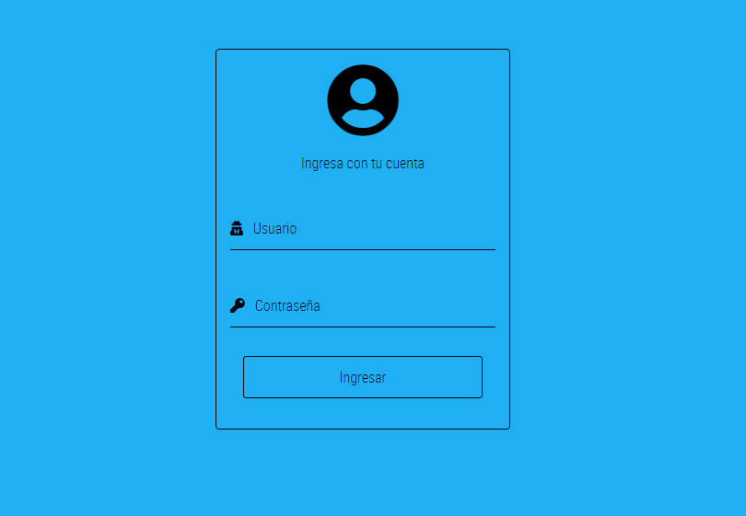

**INICIO SESIÓN.**

Para usar el aplicativo es necesario ingresar las credenciales asignadas durante el registro del aplicativo de tal forma diligencie los datos y una vez hecho esto presione el botón ingresar.



**INGRESAR EL USUARIO ASIGNADO**

**INGRESAR LA CONTRASEÑA CREADA**

**MÓDULO LISTA DE CLIENTES**

Este módulo permitirá ver la lista de los clientes agregados a la página web de azban

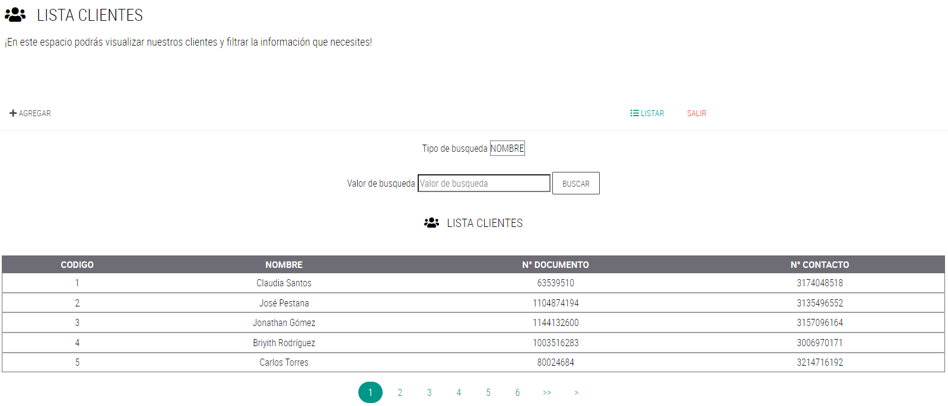

**MÓDULO CREAR NUEVO PEDIDO**

Este módulo permite al usuario crear un nuevo pedido que se mostrara en la visual de la página web. deberá llenar los campos relacionados de manera obligatoria:

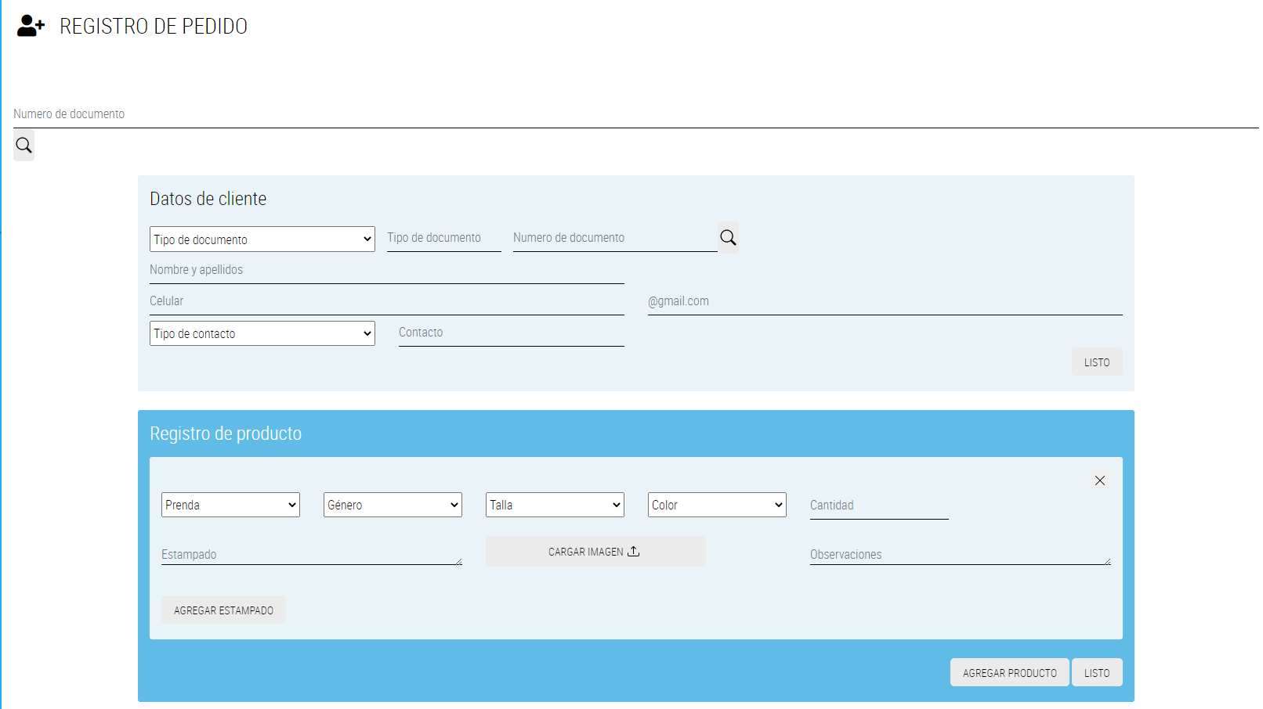

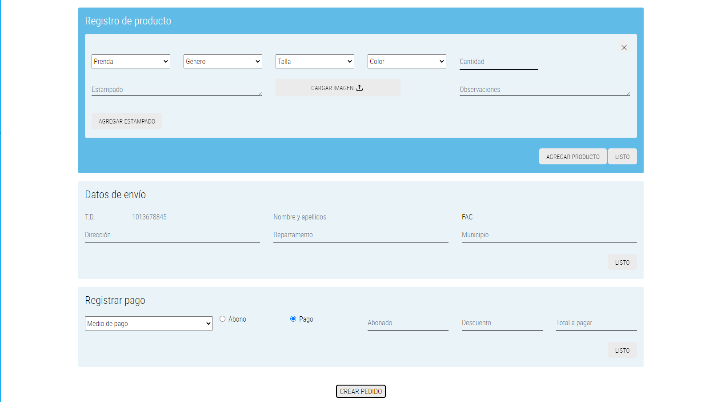

**MÓDULO LISTA DE PEDIDOS**

Este módulo permitirá ver la lista de los pedidos realizados por nuestros clientes con todos los detalles, por medio de la pagina web

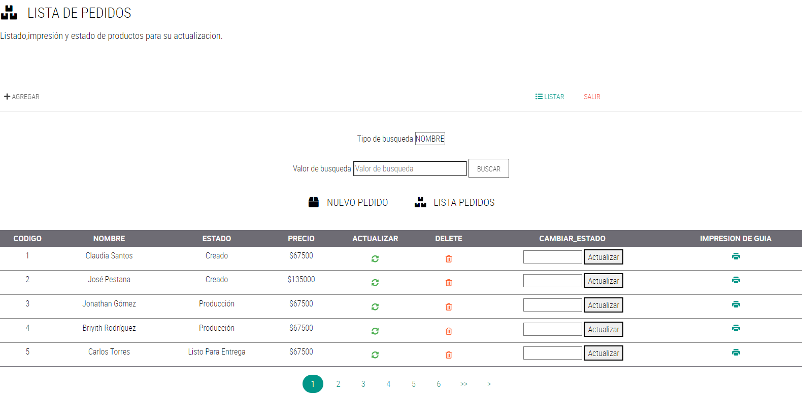

**MÓDULO IMPRIMIR PEDIDO**

En este modulo se podrá imprimir a detalle la descripción del producto solicitado por el cliente para su respectiva entrega.



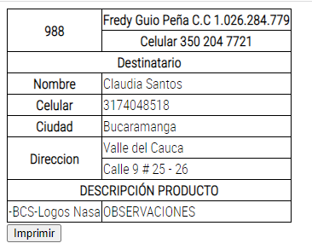

**MÓDULO BUSCAR CLIENTE**

En este módulo se podrá buscar un cliente de la página fácilmente.

